Қостанай облысы әкімдігі білім басқармасының «Арқалық қаласы білім бөлімінің «Гүлдер» Ашутасты бөбекжайы» коммуналдық мемлекеттік қазыналық кәсіпорны
Консультациялық пункті 2024-2025ж.

1.«Позитивті эмоциялар баланың әлеуметтік дамуындағы»
Сілтеме: https://www.instagram.com/reel/DD6msZxugq5/?igsh=Z3MxZ2l6NXN5dzJq
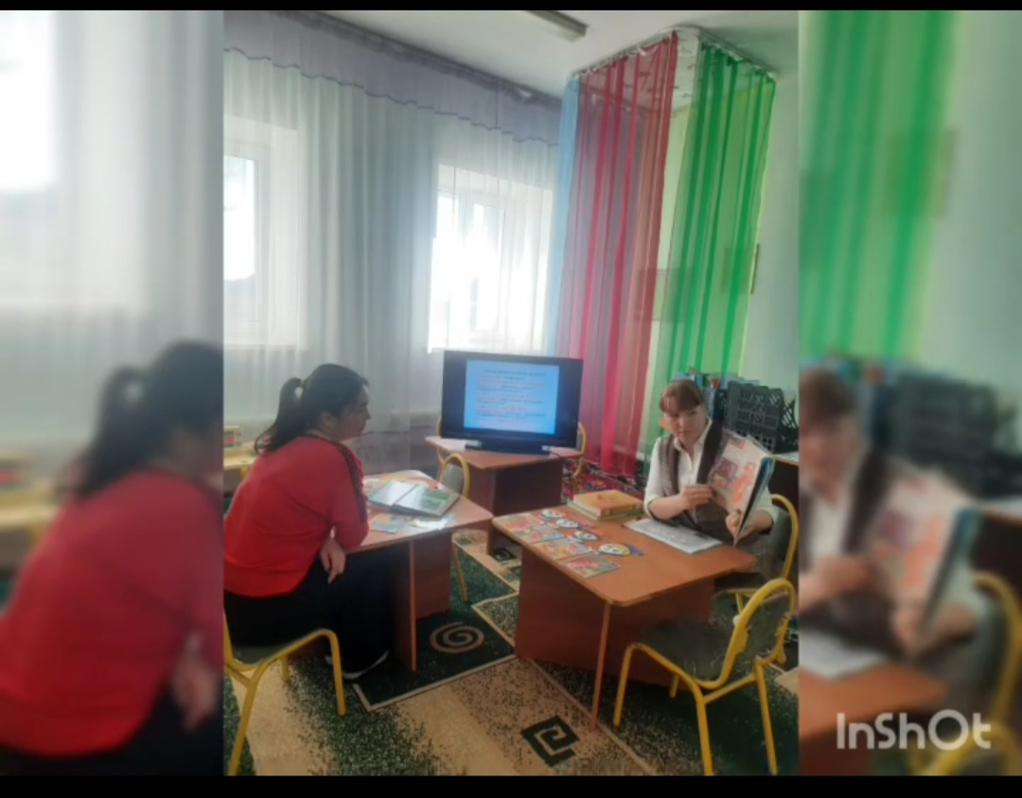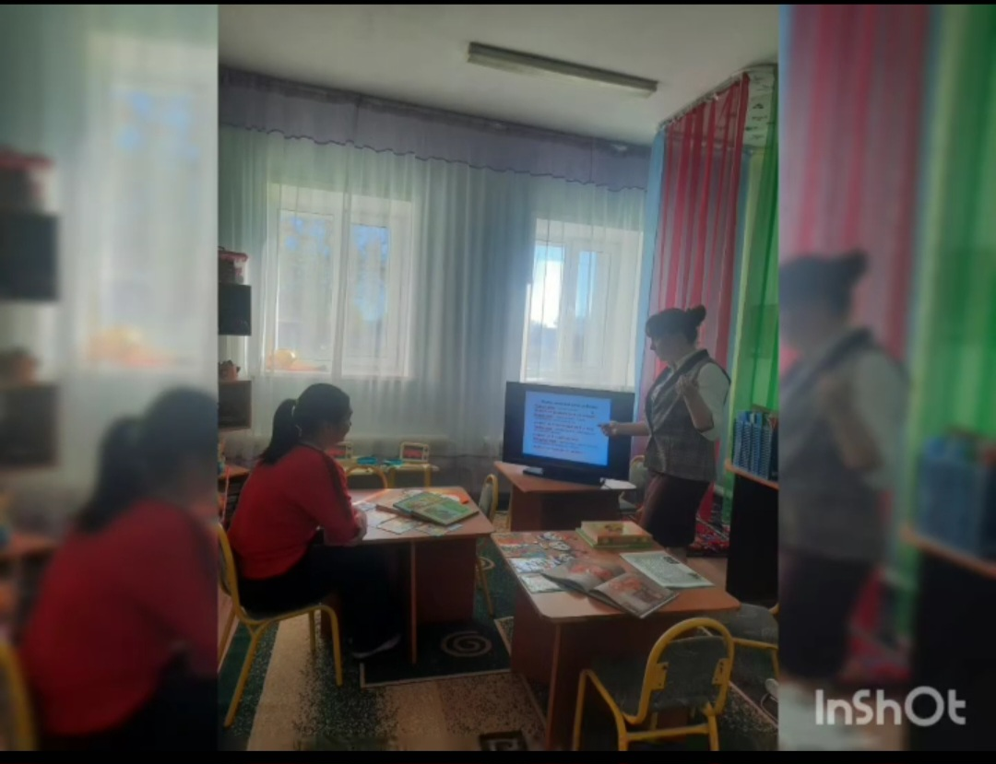
2.«Кел танысайық»
Сілтеме: https://www.instagram.com/reel/DD6nDXxOXmk/?igsh=c3M2Z3Nwbzd5cno5
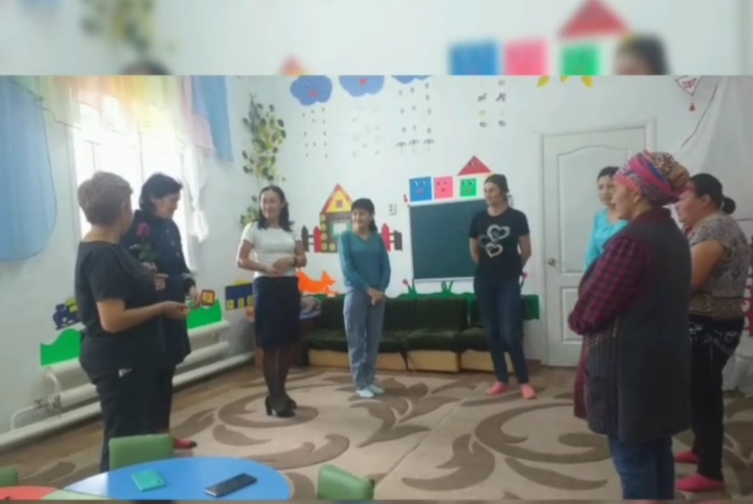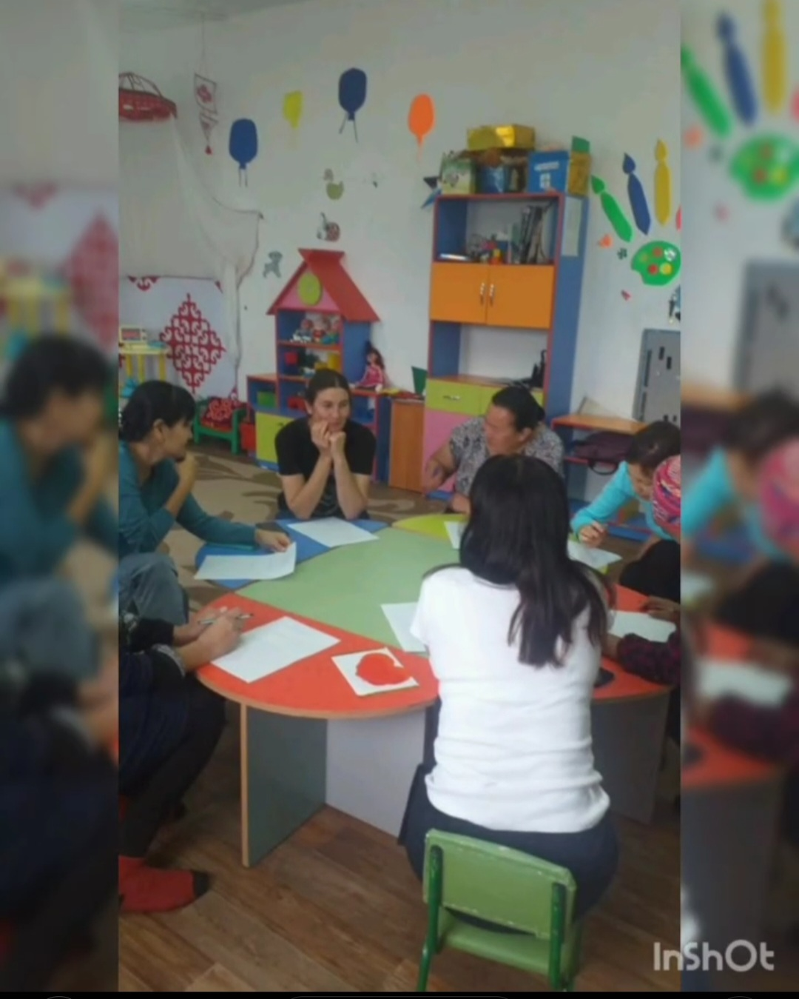

3.«Баланы қалай тәрбиелеу керек»
Сілтеме: https://www.instagram.com/reel/DD6nblYO6Ft/?igsh=MWM3aG80ejVtd2lxeA==
--
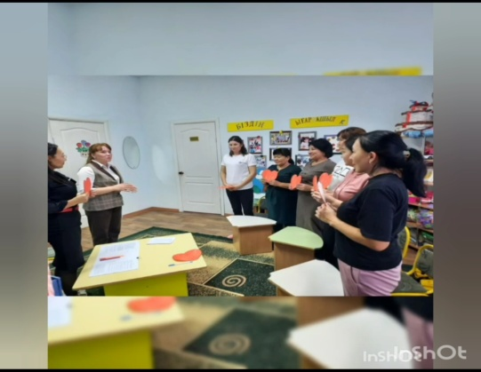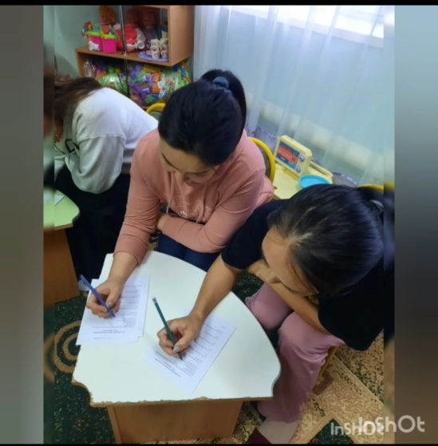

4. «Тыныс алу гимнастикасы»
Сілтеме: https://www.instagram.com/reel/DD6sG1SO6kq/?igsh=MTRhemo3bzhja2l5Mg==

